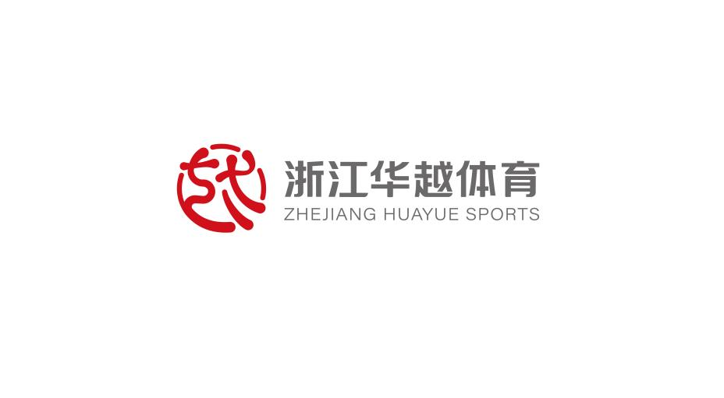


（余杭文化小学 2024年第壹期）

华越体育校园项目

成果报告

浙江华越体育文化发展有限公司
2025年1月10日

目 录
第一部分 前 言 1
一、项目概览 1
二、合作机构 2
第二部分 项目成效 3
一、发挥资源优势，提升校园服务 3
二、提高专业水平，完善课程体系 6
三、立足数据分析，丰富多元评价 11
第三部分 项目计划 26
一、 优化师资管理，督查匹配考核 26
二、 构建多级联赛，普及校园文化 27
三、 科学分层教学，强化课程建设 27
四、 扩充队伍人数，做强梯队建设 29

第一部分 前 言

一、项目概览
篮球是小学生最喜爱的运动项目之一，既可以锻炼学生的综合身体素质，又能培养学生团队合作、对抗进取的体育精神。
杭州市余杭区文化村实验学校（以下简称余杭文化小学）积极响应国家、省市区关于青少年体育、教育等政策和指导意见，在体育课程之外，立足学校篮球、足球特色发展需求，设计了独具特色的篮球、足球拓展课程。

2024年9月，余杭文化小学引进浙江华越体育文化发展有限公司（以下简称华越体育）旗下“N+”体育品牌，构建校园篮球课程、搭建专业篮球、足球师资团队。
截止2025年1月，华越体育已为余杭文化小学提供了1个学期的篮球、足球拓展课程服务，特色发展初见成效，深受师生、家长的青睐。每个学期，校园篮球工作和成果均以文字、图表的形式，汇总至《华越体育校园项目成果报告》。

二、合作机构
浙江华越体育文化发展有限公司成立于2016年10月12日，先后主要致力于职业体育竞技、教培体育智慧、服务体育教育等体育产业及细分领域产业。2022年7月1日，完成股权调整转型为国有企业。2023年起进入产业优化转型升级，形成体育产业三大重点战略发展板块，一是青少年体育教育板块；二是全民健身场馆运维板块；三是数字化智慧体育功能平台板块。同时华越体育积极履行政府关于体育教育的社会公益和民生实事等落实。
2021年浙江华越体育文化发展有限公司设立全资子公司杭州钮沃体育发展有限公司，创建子品牌“N+”，主营青少年体育教育业务。以响应国家、省市区关于青少年体育、教育等政策和指导意见为发展原则，按要求、按标准、按实际提供青少年体育教育服务，具备国家体育教育战略导向明确、社会服务政策支持、优质服务资源集聚、政府公信力背书等品牌属性。
2024年钮沃体育创新机制改革释放体育产业市场潜力，一是启动杭州体育教育“6+N”网格化管理建设项目；二是启动体育产业市场教培经营项目创新运营。
截止目前，钮沃体育已成功入选非学科类校外培训机构参与学校课后服务“白名单”（合作校园所属区域）。

第二部分 项目成效

一、发挥资源优势，提升校园服务
在学校的全力支持下，华越体育以“篮球”“足球”为载体，一方面深入课程研究和建设，根据学龄期儿童各阶段特点创编了《华越体育篮球拓展课程（教材）》，提升体育教育融合的专业性；另一方面，通过引进专业优质机构的师资、资源，助力学校开展全民性、趣味性、多样化、立体化的拓展活动与服务，扩大了篮球、足球运动的普及面。
（一）提供课程服务
1.课程进校
新学期课程启动前，华越体育针对余杭文化小学的场地情况、学生数量、学校发展需要，合理规划了本学期的篮球、足球课程计划。本学期在校内开展了两个篮球兴趣班、一个篮球精英队、一个篮球梯队班、一个篮球校队班、两个足球精英队、一个足球梯队班、一个足球校队班。无论是课程内容，还是授课老师，都获得了家长和学生的一致好评。
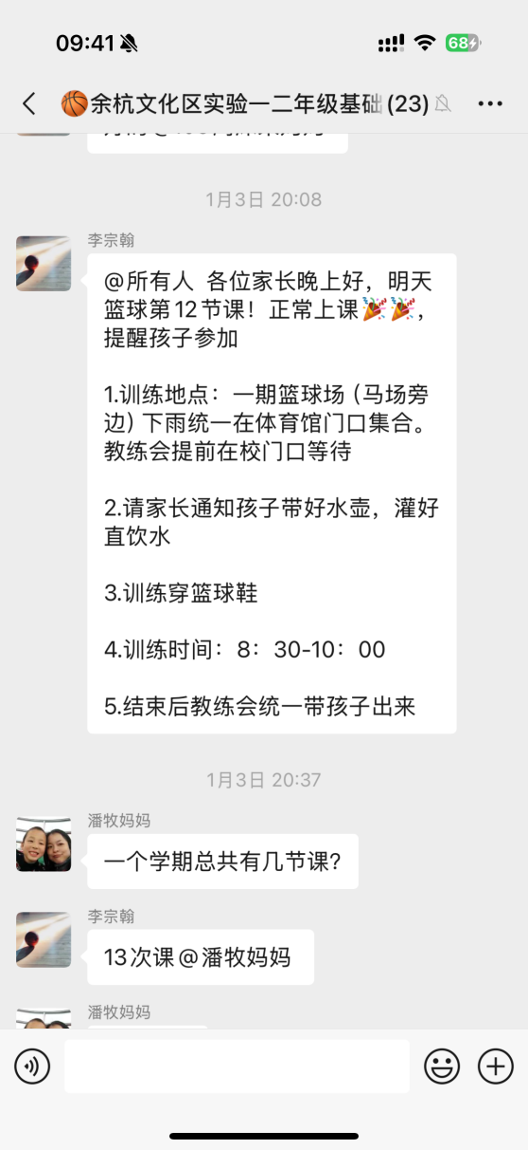
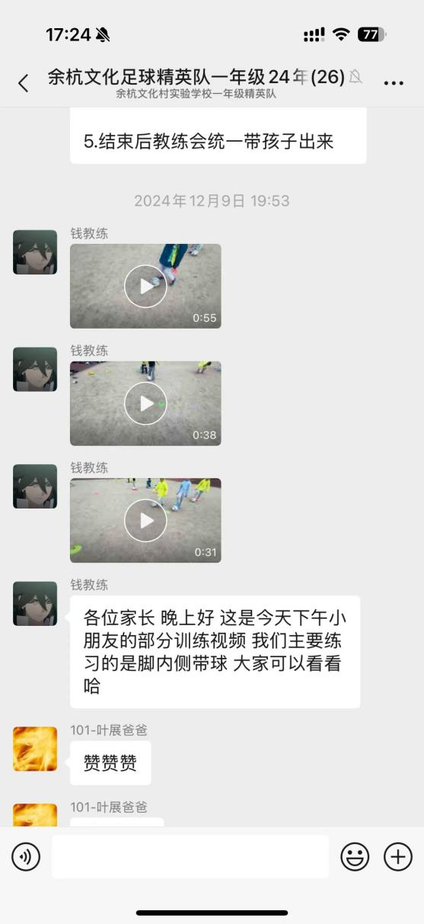
图2-1 微信班级群内容
2.体育课服务进校
华越体育践行“公益进校”的服务宗旨，形成了一套校园体育服务的标准体系，助力校园体育教育服务。根据余杭文化小学的场地大小、学生数量以及学校发展需求，华越体育为学校提供了足球体育课服务，向不同年级学生开放篮球社团课程。课程内容、课程师资、课程服务，均得到认可。

- 落实安全生产
华越体育积极响应集团“安全生产”的指示精神，每月对校园内的篮球、足球体育器材设施、运动场地以及消防设备进行一次全面的安全检查。这些检查旨在确保每一个角落都符合严格的安全标准，防止任何可能导致伤害或火灾的潜在风险。同时，我们也在不断完善和更新教学安全方面的制度，致力于打造安全健康的课堂环境。
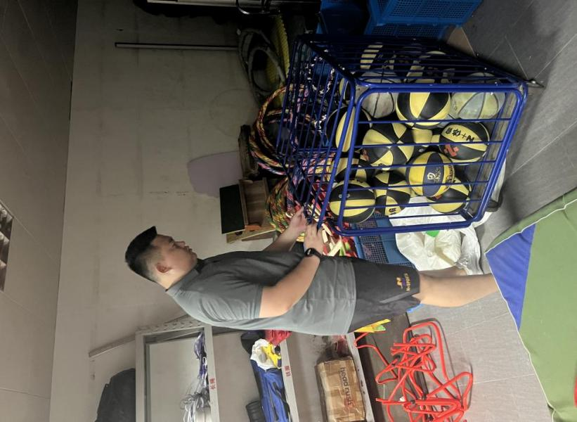
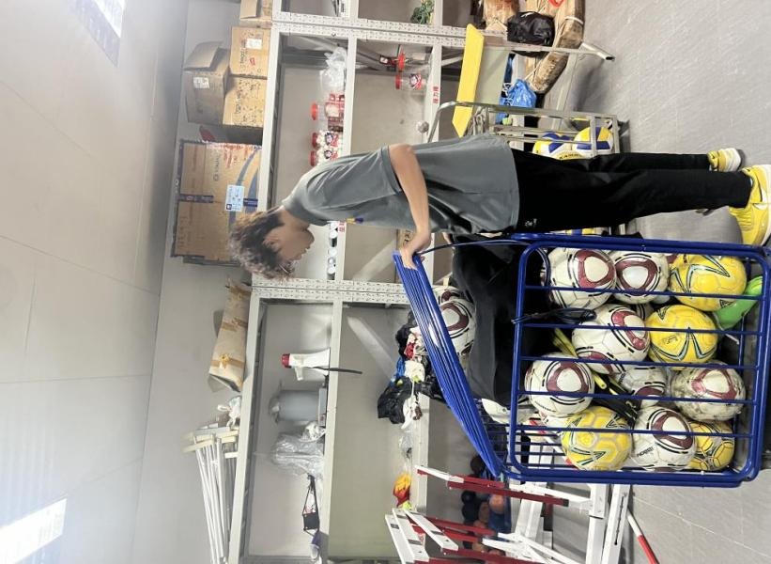
图2-2 月度安全检查

二、提高专业水平，完善课程体系
（一）团队培训
华越体育在杭州市篮球协会的指导下，规范完善了体育师资管理制度、青少年篮球课程体系、校园服务体系，并根据每所学校的发展需求和教学目标，建立一校一案。
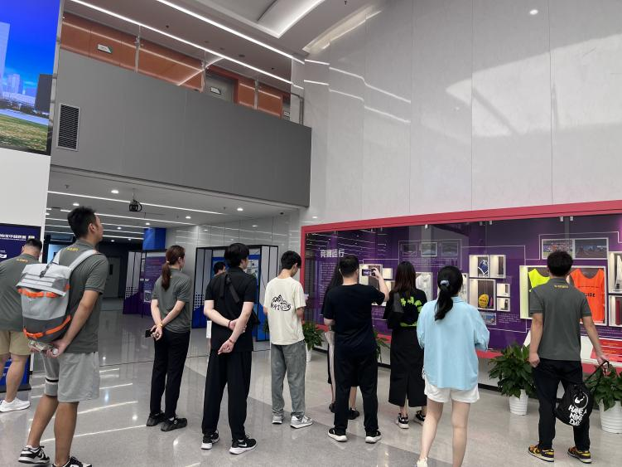
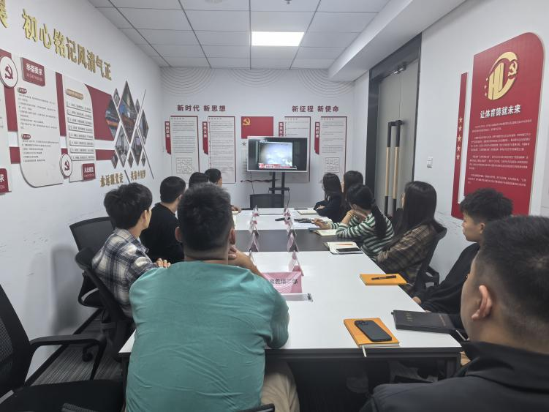
本学期，华越体育已与杭州上城区，拱墅区，西湖区，余杭区等20余所学校开展了合作。每个学校都配有一位以上的校区负责人进行管理，教练需针对学生的技术水平、场地面积、课程时间等因素，对学校的教学内容和计划进行优化，并组织不定期的学习培训，加强团队建设，学习优秀体育案例，以提升青训教学标准和青训产品竞争力
图2-3 培训学习
（二）亲子运动会
9月底，为进一步营造浓厚的校园体育文化氛围，进一步增强学生的体育运动兴趣，增进孩子与家长间的亲子互动体验，华越体育旗下“N+”品牌师资团队根据活动要求，结合年龄层次，设计打造了兼具科学性、趣味性的足、篮球亲子运动游戏体验。让孩子们在活动中逐渐发现了运动的乐趣，体验到了运动的快乐，感受团队力量的庞大，以及获得荣誉的成就感。爸爸妈妈们也短暂的放下手头工作陪孩子们一起在游戏中见证孩子们的成长，在运动中进一步增进亲子关系。
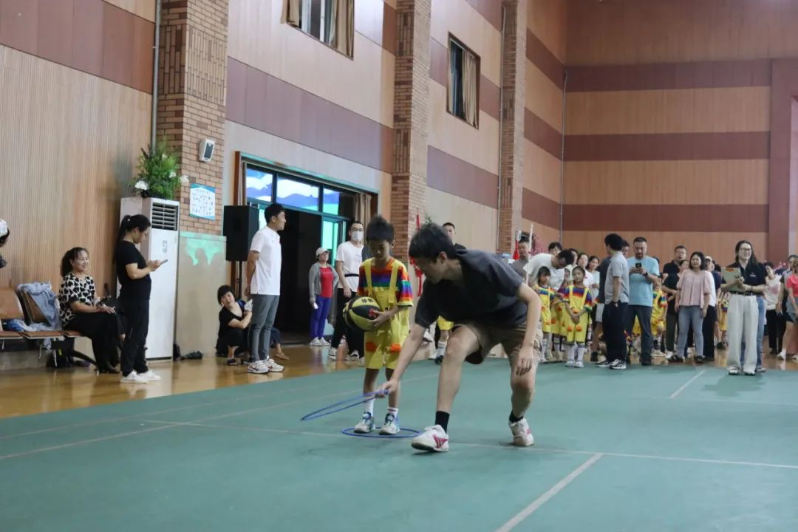
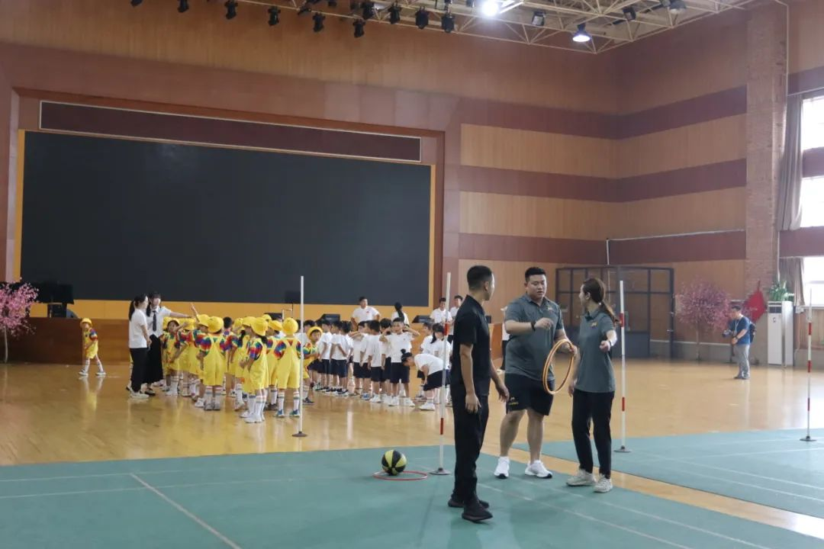
图2-4 活动剪影
- 教培监管
在对校园经营教育培训的监管过程中，华越体育严格遵守相关规定，认真执行日常监督管理。华越体育非常注重课堂教学质量和学生参与度，通过不定时的监管抽查以及课堂巡检，确保每一堂课都能达到预期的教学效果，为孩子们提供一个安全、有序且充满活力的学习环境。
（四）活动策划
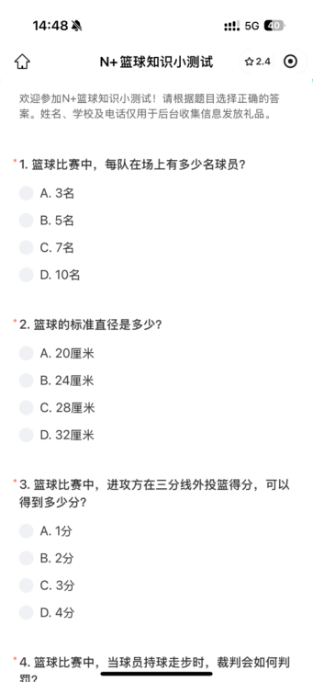
华越体育不断创新教学方法，以确保学生们能够在享受运动乐趣的同时，也能深入理解和掌握篮球这项运动的精髓。本学期推出了一项别出心裁的线上活动——N+篮球知识小测试。这不仅是一场考试，还是一个结合了学习与娱乐、知识与奖励的综合性平台。测试内容涵盖了篮球知识的各个方面，从基础规则到高级技巧，旨在全面检验学员们对篮球的理解程度。
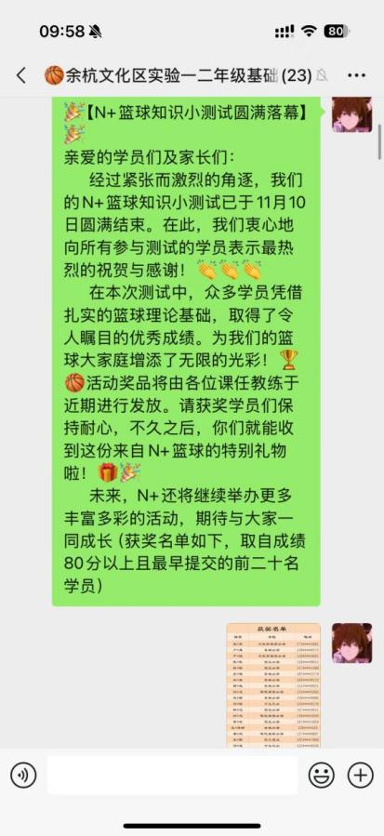
图2-5 知识测评
通过这样寓教于乐的互动模式，不仅提高了学生们的学习篮球知识的兴趣，还增进了他们之间的交流与合作，使篮球学习变得更加生动有趣，充满活力。余杭文化实验小学有2名学生在本次活动中获奖。
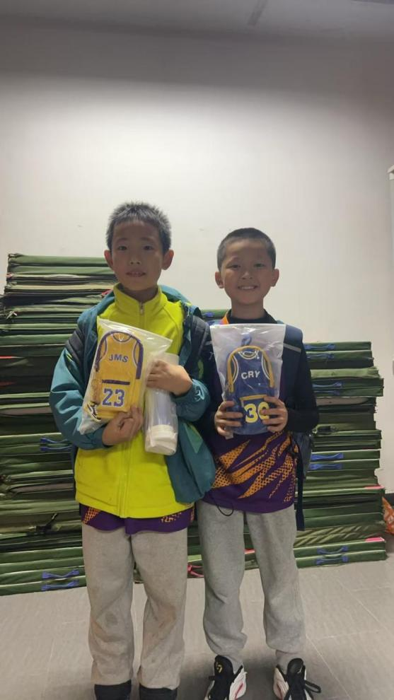
图2-6 获奖学员
（五）综合服务
华越体育在持续的发展中，致力于为学生们提供更为全面和细致的课程配套服务。每次开课前一天，教练会发布课程提醒以及相关注意事项，确保每位学员都能及时了解课程安排和可能遇到的问题。同时，我们还精心策划并运营了家长微信社群互动平台，不仅能够为学员及家长提供各种活动信息，还会根据节日或节气的特点，组织丰富多样的配套活动，让体育锻炼变得更加有趣和富有意义。
除了日常的支持和服务，我们还对篮球课学员进行技能数据测评，通过科学的方法对学员们的技能水平进行评估，从而实现更合理、更公平的分班制度。这一举措使得教学成果得到了直观而准确的展现，同时也为学员们提供了自我提升的方向和目标。华越体育始终坚持以学员为中心的教学理念，通过不断优化服务流程，力求为每一位学员提供最优质的教学体验。
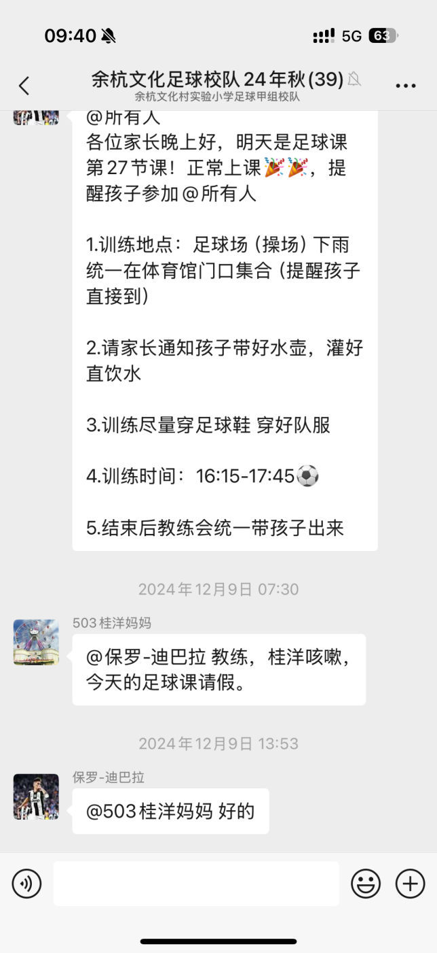
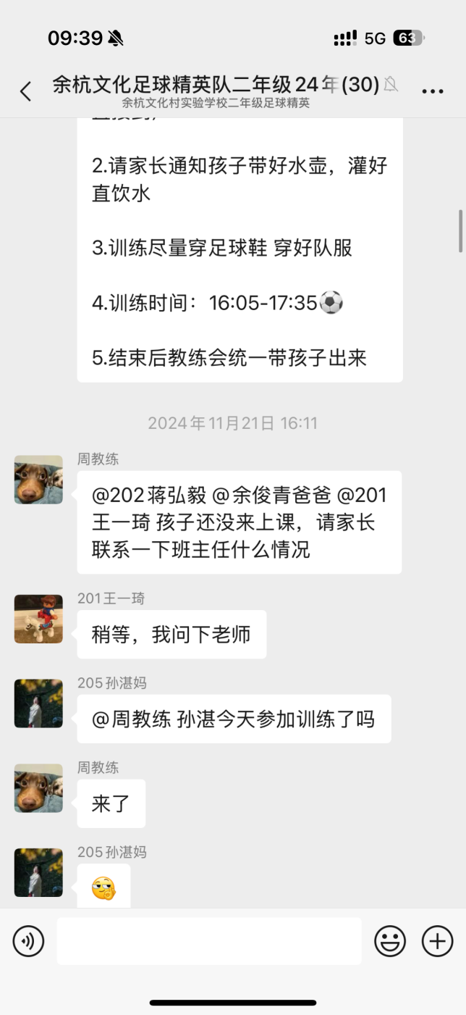
图2-7 社群维护

三、立足数据分析，丰富多元评价
（一）教学安排
本学期共开设9个，其中篮球课5个、足球课4个，具体安排如下：
表2-8 2024第一学期课程安排
班级 | 人数 | 开课时间 | 总课次
篮球A班 | 12 | 周六  8:30-10:00 | 13
篮球B班 | 7 | 周六  10:10-11:40 | 13
篮球精英队 | 12 | 周五  16:00-17:50  周六  8:30-10:00 | 26
篮球梯队 | 16 | 周二、周四  16:00-17:50 | 26
篮球校队 | 17 | 周一、周三、周五  16:00-17:50 | 39
足球精英队一年级 | 11 | 周一、周三  16:00-17:50 | 26
足球精英队二年级 | 14 | 周二、周四  16:00-17:50 | 26
足球梯队 | 20 | 周一、周三、周四  16:00-17:40 | 39
足球校队 | 23 | 周一、周三、周五  16:00-17:50 | 52
（二）授课目标
1. 总体目标
在教学上，我们采取了系统、科学的培训方法，制定专业化的培训方案。除了为学生培养兴趣外，授课同时也为学生的学习生活增添了色彩，减轻学生在校内的负担，提升身体素质和保持心理健康并增强社会交往能力。通过积极参与体育锻炼，培养良好的生活习惯和健康态度。课程目的在于让每一位学员都能精通各项运动技巧，并将这些技巧融入个人的技巧之中，进而养成终生锻炼的良好习惯。我们坚信，正是这份对运动的热爱，以及持之以恒的拼搏精神，才能让同学们在今后的人生与工作中，变得更加坚强，更加自信。

2.学期目标
提升技术水平：通过更深入的篮球技巧训练，使每个队员都能掌握更复杂的运球、传球和投篮技巧，提高我们的技术水平；足球校队要做好体能储备和技战术执行力，并持续提高球员脚下技术和持球能力。
增强体能：篮球是一项体能密集型运动，因此我们将继续加强体能训练。这包括提高速度、力量、耐力和灵活性。我们将通过定期的力量训练等来增强体能；足球春季马上迎来循环赛，所有足球队员需要足够的体能支持才能把技术动作，战术执行发挥出来，体能是足球运动的根本，根据开学回来以后队员们的状态循序渐进的增加体能训练为比赛做好备战准备。
团队配合：篮球、足球都是团队运动，因此我们将努力提高团队配合。通过不断的练习和比赛，我们将学会更好地理解队友的需求，提高传球精准度和防守效率。足球教学中让每一位队员养成有战术的踢球，不盲目乱踢。团队运动的竞技比赛，想要走的更远必须要团队的所有人共同努力执行日常训练时两套阵容轮换，队长带一队，领队带一队，两组人长时间对抗比赛熟悉彼此，以后合成一队也能默契如一。
积累比赛经验：我们将积极寻找并参加各种比赛，以检验我们的训练成果。通过比赛，队员们将学会应对压力，提高比赛表现，并积累更多的赛场经验。
（三）教学反馈
1. 运动群体
（1）学员报名情况

图2-9 报名情况

教练反馈：2024年秋季实际参与培训学员132人，其中篮球64人，足球68人。
这组数字说明：首先，华越体育在篮球、足球教育领域提供了专业而可靠的课程体系和师资管理体系。作为一家专注于篮球、足球体育教学的教培机构，华越体育在课程设计方面积累的丰富经验值得认可。其次，随着学校、家长和学生对于校内体育拓展课程的重视程度不断提高，他们对篮球、足球课程的参与度和兴趣也日益增长。这一趋势表明，篮球、足球教育正逐渐成为学校体育发展中的一个亮点。
- 学员性别比例
图2-10 学员男女比例

（3）学员年级分布

图2-11 学员年级分布占比

教练反馈：数据整体符合学生心理特点、年龄特点和性别特点。
①对于体育运动和篮球课程，男生的兴趣值更高。目前男女比例趋于稳定，未来结构变化可能性不高。
②高年级整体占比较少，尤其是四五六年级合计占41%，六年级仅占12%。对此现象进行深入分析可以发现，随着学生年龄的增长，学业压力随之增加，这无疑会对他们参与各种兴趣拓展活动的热情和时间造成一定的影响。学校课程的增多、作业量的增大以及随之而来的考试负担，都让这些孩子们在追求知识的同时，不得不牺牲一部分时间去应付学习上的挑战。因此，尽管他们渴望参与拓展课等兴趣项目，但由于现实条件的限制，能够投入到这些活动中的时间越来越少。
2.课堂表现
（1）学生出勤率

图2-12 本学期学员总体出勤率

（2）综合反馈
教练对所有孩子的评价可以总结为以下几点：
‌技术与表现‌：训练过程中，教练们注重培养孩子们的基本功，包括篮球和足球的各项技巧。他们通过反复练习和纠正动作，让孩子们逐渐掌握了正确的姿势和方法。同时，教练们还注重培养孩子们的战术意识和团队协作能力，让他们在比赛中能够迅速做出反应，与队友紧密配合。
‌态度与努力‌：在训练过程中，孩子们也展现出了顽强的拼搏精神和不屈不挠的斗志。他们不怕失败，敢于挑战自我，不断提升自己的综合水平。在比赛中，他们互相鼓励，互相支持，共同为团队的胜利而努力。
‌团队合作与潜力‌：在团队合作方面，球队注重培养队员们的默契和协作能力。在训练中，会安排各种团队协作的练习，如传球接力、进攻防守配合等，让队员们在实践中逐渐掌握团队合作的技巧。通过不断的练习和磨合，队员们之间的默契程度越来越高，能够更加有效地配合，发挥出更大的战斗力。
学员反馈：有些队员表示，他们在训练中收获了友谊，与队友们共同面对挑战，共同成长。在每一次的进攻与防守中，他们学会了团结协作，感受到了运动的魅力。同时，他们也认为，通过训练，自己的体能和技术都有了显著的提升，自信心也得到了增强。
此外，还有队员对训练环境、设施以及教练的教学方法提出了具体的建议。他们希望训练场地能够更加宽敞，设施能够更加完善，以便更好地进行训练。

不足之处：
1.队友参训时间不足：校队队员会被老师留堂或者请假，训练时间无法保证。因学校是室外场地训练天气太冷或者太热时会有个别队员家长担心孩子会感冒而请假。
2.队伍人数不足：因学校是第一年组建校队，有些家长对于校队的认识度不够，导致高年级有基础较好好的队员但家长不同意学生进队。
改进措施：

（1）场地问题：目前训练场地只能在室外比旧的篮球场训练，遇到雨天和特殊天气会影响训练。另外场地比较老旧队员在对抗倒地时比较容易受伤。
（2）保障教练专业能力：提高教练水平，确保梯队有经验丰富且专业的篮球教练。可提供系统的训练和指导，帮助学生提高技能，也能侧面增强队员参训积极性。
（3）定期举办校内比赛：可以利用学校教学空档期举办校园篮球赛或利用周末时间举办校园亲子球赛来提高校园运动氛围和家长的互动。
（4）持续挖掘优秀学员：继续挖掘一二年级的优秀苗子，从小开始培养运动技能，为校队做最坚实的后盾。

3.教学成果
（1）学员综合表现
教练的话：从整体上看，学员们都有着不错的表现，大部分学员能够熟练的掌握教练所教的技术。在教学过程中，部分身体素质和协调性较弱的学员，在进行了一定的训练和指导后，其基础技术水平也得到了显著的改善；但是，也有一些学生表现出了训练积极性不高，上课开小差的现象。
教练根据学员积极性、技术水平、课堂表现等因素，综合权重比例制定评分标准，本学期共有40%的学员表现优秀，35%的学员表现良好，25%的学员表现合格，成绩相当出色。

图2-13 学员综合表现

分析原因：一方面，同学们在前期的训练中，已经能够快速地掌握一定的专业技术，但要想再有进步，还需要制订出更为详细的、有针对性的教学计划，同时还要将训练课与业余时间有机地结合起来，增加锻炼的强度。另一方面，要对不同水平的学生实行更加细致的分类指导，对训练积极性不高、注意力不集中的同学，可以通过增加互动等手段，提高他们的积极性和自主性，进而提高他们的技术水平和身体素质。
本学期测试成绩优秀的学员共30人，具体名单如下：
优秀学员名单
年级 | 班级 | 学员姓名
六年级 | 三班 | 刘伯轩
六年级 | 三班 | 郑思博
五年级 | 五班 | 邹羽
五年级 | 二班 | 王俊棠
六年级 | 一班 | 戴颢阳
四年级 | 四班 | 李龚恬
四年级 | 一班 | 朱瑞鑫
三年级 | 二班 | 蔡般若
四年级 | 三班 | 温子城
三年级 | 三班 | 陈槿琰
四年级 | 四班 | 俞子麓
二年级 | 五班 | 李名轩
二年级 | 六班 | 沈慕川
二年级 | 六班 | 严恒
二年级 | 六班 | 龙浚楷
六年级 | 六班 | 兰轩
六年级 | 六班 | 宫钰晗
六年级 | 二班 | 朱有竹
五年级 | 二班 | 邱欣然
五年级 | 一班 | 童书楷
四年级 | 四班 | 徐子何
三年级 | 三班 | 胡一
三年级 | 四班 | 刘睿涵
三年级 | 五班 | 薛士兮
三年级 | 五班 | 程诺
一年级 | 五班 | 陈诺
一年级 | 二班 | 邹廷栋
一年级 | 二班 | 杨沐川
二年级 | 六班 | 龙浚楷
二年级 | 一班 | 余俊青

（2）学员综合表现
教练对本学期部分突出优秀学员点评如下：
刘伯轩：训练态度积极认真，能够做到高质量完成教练所要求的技术动作，有上进心，球场理解和执行能力较强。
郑思博：身体素质和篮球基础较好，个人能力强。训练积极，训练态度积极认真，能高质量完成技术动作，训练态度端正，对自身管理严格，球场上敢于表现。
邹宇：训练态度认真，对待训练内容积极学习。可以很好的团结队友，遇到困难敢于直面解决问题。训练积极的同时可以很好的带动队友。
王俊棠：基本功扎实，训练积极性高。对篮球的理解能力和接收能力较好，球场上性格比较内向，比赛中缺少和队友之间的沟通，身体素质还有待提高。
戴灏阳：训练积极性高，篮球基本功较好。对待训练积极认真。在面对高强度训练时意志力较为薄弱。身体素质和协调性还有提升空间。
李龚恬：对待训练很积极，在训练中敢于表现和表达自己的观点。基本功有明显提高和进步，每次训练基本都是第一个到达场地，面对教练提出的问题时可以很好的理解并且会私下自己加练。
朱瑞鑫：篮球基本功较好，对待训练态度认真严谨。在训练中可以起到带头作用，在面对困难之时意志坚定，同时能很好的带动和团结队友。
蔡般若：篮球基本功较好，训练严谨认真，对待训练对自己严格要求。作为队里唯一的女队员，对抗中敢于表现自己，教练提出的问题可以很好的理解并改正。
温子城：训练积极训练态度认真，好胜心强。可以很好的带动队友和团结队友，每次训练都会起到带头作用，在高强度训练中意志坚定。
陈槿琰：篮球基础较好，训练完成度较高。训练中比较内向，训练中对自己要求较高。好胜心比加强，在对抗中表现积极。
俞子麓：训练态度端正，训练中敢于表现自己。敢于面对教练指出的问题并且能很好地理解和改正。对抗中积极性高，可以很好的带动队友。
李名轩：作为班里最高的孩子，为人幽默风趣。在训练过程中经常为同学提供帮助，实战方面有着很强的攻击力，经过一学期的训练很大进步。不过注意力有点不集中。
沈慕川：不仅篮球技能学的扎实，而且懂得和队友相互配合。个人身体素质出色，不管是在高低运球时，还是在学习体前变向时都很快能掌握。
严恒：从不迟到早退，上课总是第一个来，提前为上课内容作准备。且在该学期中进步显著，运球以及投篮方面也有提升。

龙浚楷：训练内容熟练程度最好，投篮命中率高，训练中可以做好，但是运用到实战中还有一定差距，全场的比赛训练中表现出很强的潜力，继续加油。
兰轩:作为校队队长尽职尽责，每次训练都几乎第一个到场，运动天赋和身体协调性非常好，在场上场下都能够起到一名足球队长的作用。
宫钰晗:受伤后能够坚持回到校队训练，尽快找回身体和竞技状态，是个非常有韧性的球员，精神属性非常强悍。
朱有竹:作为校队门将，经常和校队成员们加练，头脑非常冷静，从来不会有低级失误的好门将。
邱欣然:作为校队里唯二的女孩子，欣然在球技和体能方面比很多男队员都更加优秀，训练也非常认真有上进心。
童书楷:执行能力强，能认真领悟并掌握教给他的各种足球技术，有大局观和出色的脚下技术，也是校队的领队，平时能够严于律己，校队其他队员做好榜样。
刘睿涵：领悟天赋非常好，而且学习能力强，教给他的足球技术总是能在训练中第一个完成。训练非常认真。
薛士兮：运动天赋很强，总是能在热身活动中带动球队的积极性。训练很刻苦，没有缺席过一堂训练课程，也给自己队友树立了良好的榜样。
程诺：上课的时候总是最认真刻苦的那一个，平时也会帮助其他人，下课也会帮老师收拾场地，是一个非常有责任心的球员。
胡一:上课期间总是提前到训练场地 ，时间还没到会自己在旁边练习球技，而且受伤了也不会下去休息，自己会坚持到底，是个很坚强且勇敢的球员。
徐子何：自身能力非常突出，而且在训练过程中会自己去思考怎样提高自己的训练水平，达到教练对训练结果的要求。同时作为队长也会去提醒队员怎么练习可以更快掌握相应技能。
陈诺：上课态度很积极，训练时间都不会有请假和迟到的情况出现，基本的带球变向动作都掌握的不错，也能在比赛中熟练运用。
邹廷栋：训练的时候一丝不苟，对一些较难的动作也能认真去完成，在训练过程中也会主动帮助其他队员，是队伍里一个很好的榜样。
余俊青：带球和变向动作做的很不错，踢比赛过程中也敢于去拿球做动作突破，虽然在队伍里身体不占优势但是积极的拼抢和训练态度一点不落下风，在中后场的位置上拿到球能做简单的观察再合理的出球。
杨沐川：在训练和比赛过程中话比较少，但是训练态度和比赛的积极性很不错，比赛过程中的积极拼抢给我留下了很深刻的印象。
龙浚楷：基本的球性球感基础很不错，教练给出的一些要求都能很认真的去完成，训练过程中非常投入，踢比赛过程中拿到球也能完成一些简单的观察再做动作。
（3）学员成长雷达图
每学期，华越体育为合作学校生成校园篮球项目成果报告、为每一个学员提供个性定制的专业成长报告（一校一汇报、一生一报告）。
2022年9月，华越体育进行数字化服务功能升级，开发并应用了线上功能平台，启动“线上成长报告”，家长只需手机登录即可生成动态成长雷达图。
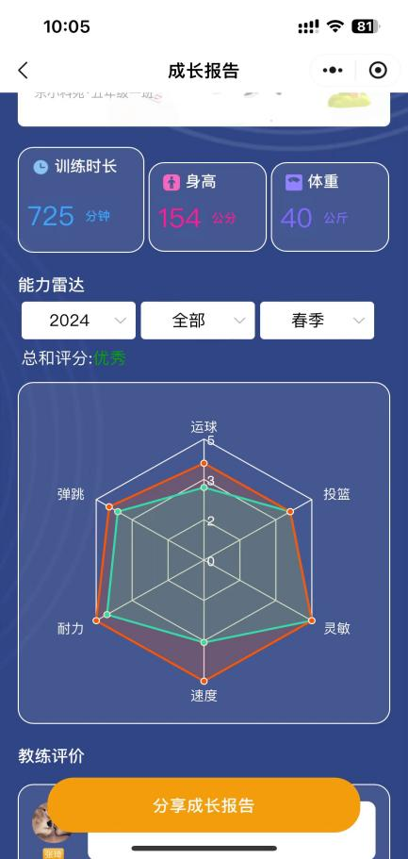
升级版的数字化服务，通过篮球技能测评数据的留存，促进评价过程与学习过程紧密结合；通过横向、纵向数据的分析，为学校年度篮球服务工作提供数据支撑，包括学生项目选择喜好、购买能力分析、校园体育品牌发展定位策略、它校策略研究管理、资源合理配置策略等。
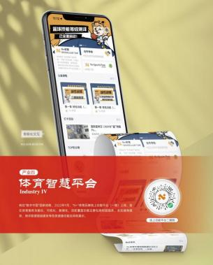
图2-14“N+”体育品牌线上功能平台 图2-15“手机端”成长雷达

第三部分 项目计划

一、优化师资管理，督查匹配考核
华越体育深刻认识到，要想在激烈的体育竞技和人才培养竞争中占据一席之地，就必须从根本上提升篮球教师队伍的建设质量。为此，华越体育设立了以总教练为首的管理核心，致力于构建一个专业、高效的篮球师资团队。
一方面，华越体育着力强化思想政治教育的内涵与外延学习，确保教练员不仅具备扎实的专业技能，更有高尚的职业道德和坚定的理想信念。同时，对教练员的业务素质进行系统的培训，使其能够在体育教学、训练、比赛等各个环节都能游刃有余，充分发挥出教育引导的作用。通过不断提升主教练的统筹能力，以及校园服务时的责任心，打造出一个既懂教学又具有高度责任感的教师队伍。
另一方面，华越体育还采取了“师徒帮扶”的传帮带机制，这种模式将经验丰富的老教练员与年轻教练相结合，旨在传承经验、互相学习。这样的考评方式有助于全方位提高篮球教练员的综合素质水平，促进他们在实践中成长，同时也为年轻教练员提供了宝贵的指导和帮助。
为了保证教学质量和教练绩效的持续性改进，华越体育加强了定量与不定期的教学督查工作。利用多种考核工具，包括教学现场的突击抽查、多部门的联合评测以及在线平台的考核等，这些方法不仅可以及时发现问题，还能根据具体情况进行针对性的反馈和调整，确保每一位教练的教学方法和技巧都符合最先进的篮球教学理念。通过这一系列措施，华越体育正逐步实现对篮球教师队伍建设的全面升级，从而为学生们提供更加优质的篮球教育和训练环境。

二、构建多级联赛，普及校园文化
定期举办两大赛事以提升学生们对篮球、足球运动的热情与参与度。一是通过开展班级级别的篮球联赛来激发学员对篮球的兴趣，增强团队合作的能力。每一次传球、每一个投篮，都成为了孩子们展现自我、相互激励的舞台，使他们感受成功的喜悦和体育带来的乐趣。

二是开展校际篮球、足球联赛。以华越体育为平台，在学校老师的支持下，为不同年龄段的学生提供了展示球技艺的机会。从小学低年级到高年级的学生，都能够在这样的赛事中找到属于自己的位置。不仅加强了学生之间的交流，也极大地提高了比赛的观赏性和吸引力。

三、科学分层教学，强化课程建设
（一）“心体”联动 双“育”齐下
现象：一些学员在训练过程中表现出了一定程度上的积极性不足，他们面对挑战时容易出现心理压力大、心理韧性差等问题，这些都直接影响到了他们的训练效果和运动成绩。
解决：首先，将“寓教于乐”的教学方式引入体育教学之中，通过将篮球等体育运动与游戏相结合的方式，激发学生的学习兴趣和参与热情，从而有效提高他们对篮球运动的喜爱度和积极性；其次，强化小组合作教学法，鼓励学生在小组活动中互相帮助、共同进步，同时加强体能训练，增强身体对抗能力和耐力，为日后的体育竞技打下坚实基础；加强日常教学中的沟通和指导，及时关注学生身心健康状况，给予必要的心理支持和指导，帮助他们建立起积极乐观的心态；此外，丰富学生的课余生活，引导他们进行更多有益于身心健康的身体锻炼，以提高学生的身体素质和生活质量。通过这些措施的实施，可以有效提升学生在运动训练中的心理素质，促进他们全面健康地成长。
（二）谋划分层教学
现象：鉴于当前学生群体年龄跨度显著，实施更为细致周到的课程规划显得尤为重要。我们必须针对不同年级的学生特点和需求，设计多样化的教学方案，采用分层次、有针对性的教育方法。
解决：按照分级教学的原则，根据测试数据和日常试训结果，对低阶和中阶学员进行了科学的划分，并根据学生的特点，进行针对性的培养。
在教学过程中，我们着重培养学生们掌握扎实的基础。其中，无球技术是训练的重点之一，这些技能都是在没有球接触的情况下快速移动和改变方向的重要手段。与此同时，有球技术的学习也同样不可忽视，涉及传接球等基本技术。
培养目标：第一阶段，学员们将经历一段时间的体能训练，旨在提升他们的身体素质，包括增强力量、提高耐力，以及加快速度。
第二阶段，学员们将继续进行系统的训练，这个阶段的目标是让学员的反应速度达到一个新的水平。通过持续不断的练习，学员将能够更加敏锐地感知对手的动作，并迅速作出回应。同时，肌肉力量的加强也会大大提高他们对抗训练中所需的力量需求。
第三阶段，关键训练成为核心内容。在此阶段，专业教学变得尤为重要，特别是在配合、奔跑、传球、投篮和防守等方面的专项意识。教练们会传授各种战术，让学员学会在比赛中如何根据场上情况调整自己的位置和行为。
通过这三个阶段的层层递进，学员们将逐步建立起坚实的运动基础，培养出强大的竞争力，以便在未来的比赛和挑战中取得优异的成绩。

四、扩充队伍人数，做强梯队建设
现象：在这所学校，一个崭新的篇章正在书写。今年标志着篮球和足球校队以及梯队的首次组建。学校的篮球氛围稍逊于足球，学生们对于足球这项运动的热情相对高涨。
特别是低年级的学生，甚至包括三四年级的孩子们，对篮球和足球都有着超乎寻常的热爱。他们渴望参与其中，享受那种与队友并肩作战、汗水与欢呼交织的快乐。但是，家长们对于孩子投身于校队训练的动机和长远影响了解不深，往往低估了参加这些团队项目能够带来的益处。
另一方面，学生对校队和梯队的概念也相当模糊。他们可能还没有意识到，通过这些训练不仅可以提升自己的技能，更能结交志同道合的朋友，建立起友谊的桥梁。在这样的背景下，学校、家长和学生之间需要更多的沟通和理解，以便共同推动校园体育文化的发展，让每个学生都有机会体验到竞技体育的魅力和团队合作的力量。
解决：在新学期伊始，我们深知沟通的重要性。为此，我们将增强与家长的互动，采取一系列措施来确保信息的流通更加顺畅。首先，我们计划拍摄更多高质量的训练视频，并通过家长群分享给每位家长，这样家长们就能实时了解孩子在训练中的表现和进步。其次，我们将组织校外教学比赛，邀请家长亲临现场观摩。这不仅让家长能够亲眼见证孩子们在竞技场上的风采，而且也是一个难得的机会，让他们观察到教练的临场指导和专业技能。我们期望通过这些措施，家长们能够更加直接地感受到家长对于学生教育的支持和参与，同时也能够更清晰地看到孩子们在成长过程中取得的进步以及教练所展现出的专业水平。通过这种全方位的交流和参与，我们相信可以进一步加深家校之间的理解和合作，共同促进孩子们全面而健康的发展。

